ČESKÁ ASTRONOMICKÁ SPOLEČNOST
sekretariát: Astronomický ústav AV ČR, Boční II / 1401, 141 31 Praha 4
tel. 267 103 040, info@astro.cz

Tisková zpráva České astronomické společnosti z 5. ledna 2007

Titul Česká astrofotografie měsíce za prosinec 2006 obdržel snímek Slunce od Martina Adamovského z Plzně.

Slunce v prosinci svítilo sice poskrovnu, ale přesto díky Martinu Adamovskému stačilo prozářit oči porotců ČAM a nyní snad i Vám.

Snímek nám navíc přinesl pohled na Slunce, jaký pouhým okem či dalekohledem bez speciálního filtru nikdy nespatříme. Nedíváme se totiž na důvěrně známou žlutavou fotosféru, nýbrž na vrstvu ležící těsně nad ní – chromosféru. Je to vrstva sice velmi tenká, pouze asi 10 000 km, ale pro nás velmi zajímavá. Pozorujeme v ní velmi významné a energetické události, jako například chromosférické erupce, které mají velký vliv na celou zemskou biosféru včetně člověka. Na slunečním disku ji můžeme pozorovat pouze pomocí úzkopásmových filtrů, které z celého slunečního světla propustí pouze světlo vodíkové čáry H-alfa.

Na snímku můžeme pozorovat několik zajímavých útvarů. Tmavá sluneční skvrna ležící v aktivní oblasti AR930 je obklopena poněkud světlejšími flokulovými poli. Jejich teplota dosahuje přibližně 8 000 K, zatímco teplota slunečních skvrn je asi o 3 000 K nižší. Proto se nám skvrny jeví na Slunci tmavé.

Na okraji Slunce můžeme na snímku vidět krásně prokreslené protuberance. Jsou to oblaka plynu vystupujícího nad sluneční povrch, které jsou na slunečním okraji viditelné díky tomu, že jsou chladnější a hustší než sluneční koróna, ve které se vznášejí držené magnetickým polem Slunce.

Na závěr bychom chtěli Martinovi Adamovskému poděkovat za hezký snímek a popřát mu, aby se mu v nastávajícím období rostoucí sluneční aktivity podařilo zachytit i hezkou erupci, o kterou by se s námi všemi podělil.

Autor snímku

Martin Adamovský (adamovsky@seznam.cz)

Technické údaje a postup

Datum a čas pořízení snímku: 7.12. 2006 11:00 UT, Plzeň
Přístroj: Telecentrický systém, H-alfa filtr 0.56A
Fotoaparát: Canon EOS 20D, ISO 200
Expozice: 1x 1/8 sec.
Zpracování: Photoshop a doostřeno v Pixinsight LE

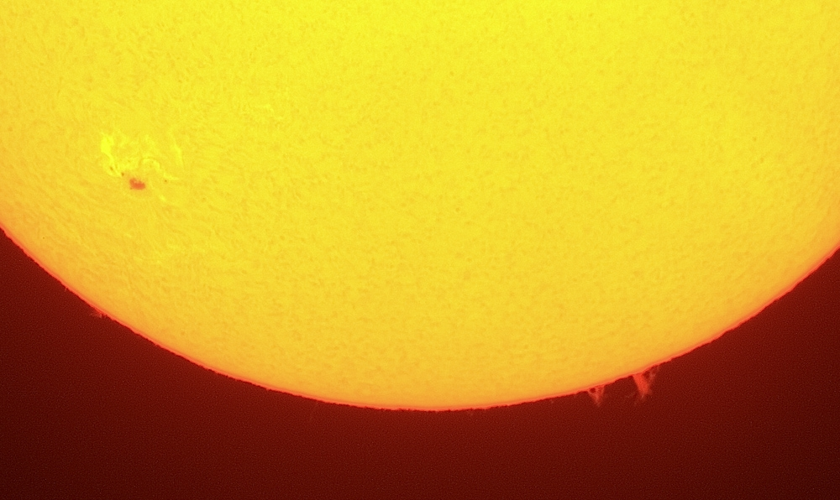

Vítězné snímky v jednotlivých měsících si můžete prohlédnout na http://www.astro.cz/cam/.

Za porotu Ing. Marcel Bělík (belik@obsupice.cz).

